Министерство образования, науки и молодежной политики
Краснодарского края

Отчет о реализации краевой инновационной площадки (КИП 2020)
Государственного бюджетного общеобразовательного учреждения Краснодарского края специальной (коррекционной) школы №21 г. Краснодара
по теме: «Социальное партнерство в интересах детей: новые векторы интеграции»

Краснодар 2022 год

- Паспортная информация
1 | Юридическое название учреждения (организации) | Государственное бюджетное общеобразовательное учреждение Краснодарского края специальная (коррекционная) школа №21 г. Краснодара
2 | Учредитель | Министерство образования, науки и молодежной политики Краснодарского края
3 | Юридический адрес | 350063, г. Краснодар, ул. Мира, д. 52
4 | ФИО руководителя | Литвиненко Эмма Робертовна
5 | Телефон, факс, е-mail | 268-61-36  sksh21@mail.ru
6 | Сайт учреждения | http://shkola21.site/
7 | Активная ссылка на раздел сайта, посвященная проекту, где размещены изданные инновационные продукты в формате чтения | http://shkola21.site/publikatsii/

- Отчет

- Тема проекта. Цель, задачи, инновационность

Тема проекта: «Социальное партнерство в интересах детей: новые векторы интеграции».
Цель деятельности инновационной площадки: интеграция внутреннего и внешнего кластера дополнительного образования, способствующая формированию устойчивых социальных навыков обучающихся с интеллектуальными нарушениями для последующей их успешной адаптации в обществе.
Задачи отчетного периода:
- создание проектной группы по разработке и реализации проекта из числа педагогических работников школы, организаций - социальных партнеров;
- создание координационного совета по реализации проекта с привлечением специалистов, обеспечивающих консультационную поддержку его реализации;
- разработка и утверждение локальных актов, регламентирующих и регулирующих деятельность школы по реализации проекта;
- внесение корректировки в программу развития школы и план работы на год, план работы в консультационный центр школы по вопросам интеграции внешнего и внутреннего кластера;
- внесение изменений (корректировка) в существующие локальные акты школы: положения о внутренней системе оценки качества образования, об организации дополнительного образования, о портфолио индивидуальных достижений обучающихся и др.;
- заключение договоров о сотрудничестве с образовательными организациями, учреждениями культуры, спорта и иными организациями в Краснодарском крае;
- проведение исследования стартового значения показателя (индикатора) «Доля учителей, реализующих дополнительное образовании, в общей численности учителей образовательной организации»;
- разработка и утверждение плана-графика повышения квалификации педагогов по проблематике Проекта;
- создание сайта поддержки проекта и регистрация участников сетевого взаимодействия.
Инновационность.
Актуальность решения проблемы заключается в разработке проекта «Организация дополнительного образования обучающихся с интеллектуальными нарушениями «Социальное партнерство в интересах детей: новые векторы интеграции» с учётом особых образовательных потребностей детей с ограниченными возможностями здоровья и обосновании необходимости создания для них специальных образовательных условий при реализации программ дополнительного образования (далее – ДО). Значимость и обоснованность разработки требований связана с тем, что в результате воздействия объективных неблагоприятных факторов более 85 % детей в России (а по некоторым оценкам, до 93 %) уже в момент рождения попадают в «зону риска», т. е. имеют предрасположенность к возникновению различного рода нарушений в процессе дальнейшего развития. При своевременном обеспечении правильного ухода и благоприятных условий развития, состояние многих из этих детей может стабилизироваться, если этот шанс будет упущен, то многие из них не смогут себя реализовать в обществе профессионально, социально и личностно.

II.Измерение и оценка качества инновации

Оценка эффективности деятельности образовательной организации - инновационной площадки – это один из ключевых механизмов регулирования развития системы образования в целом и отдельных ее компонентов.
Переход образовательной организации в режим инноваций влечет за собой необходимость создания механизмов, обеспечивающих оценку эффективности и перспективности происходящих в организации процессов.
Данные механизмы призваны выполнять всесторонний анализ организации процесса в образовательной организации в режиме инноваций и разработки рекомендаций по его дальнейшему развитию.
Нами были выделены следующие факторы успешности реализации ИОП:
- Правовое обеспечение инновационной деятельности;
- Стратегическое планирование результатов (текущих, промежуточных, итоговых), мониторинг успешности;
- Согласование планов и программ инновационной деятельности по концептуальным позициям;
- Кадровая подготовка к профессиональному осуществлению инновационной деятельности;
- Мотивационные условия вхождения в инновационный процесс и его осуществления;
- Программа постепенного приобщения педагогического коллектива к освоению нового типа деятельности;
- Информационные данные о текущих результатах инновационной деятельности: опыт удач и затруднений;
- Материально-технические, финансово-экономические условия, научно-методические условия обеспечения концептуальности, системности, достоверности, воспроизводимости, осуществления инновационной деятельности.
Рабочей группой были разработаны основные показатели и критерии оценки эффективности реализации инновационного проекта по итогам 2021 года, представленные в таблице 1.
Используемые критерии оценивания: 1балл – начало выполнения; 2 балла – частично не выполнен; 3 балла – полностью выполнен.

Таблица 1
Критерий 1 : «Полнота разработанных нормативных правовых документов по проблеме инновационной деятельности»
Оцениваемые показатели | 2021 год
1.1. Наличие нормативно-правовой базы по проблеме инновационной деятельности: приказы, положения, договоры, локальные акты, инструктивные материалы.
1.2. Соответствие содержания нормативных правовых документов, предъявляемым к ним требованиям.
1.3. Унифицированность разработанных нормативно-правовых документов (возможность их использования в других образовательных организациях).
Критерий 2: «Степень разработанности учебно-методического и научно-методического обеспечения инновационной деятельности в образовательной организации»
2.1. Наличие диагностического инструментария оценки качества образования в условиях инновационной деятельности: пакет контрольно-диагностических методик для педагогов «Мотивы участия учителей в социальном партнерстве в образовании». | 1
Критерий 4: «Влияние изменений, полученных в результате инновационной деятельности, на рост профессиональных компетенций педагогических и руководящих работников»
4.1. Степень вовлеченности педагогических и руководящих кадров образовательной организации в инновационную деятельность. | 3
4.2. Повышение уровня квалификации педагогических и руководящих работников. | 1
Критерий 5: «Информационное сопровождение инновационной деятельности»
5.1. Наличие публикаций по теме инновационной деятельности в научно-методических журналах | 3
5.2. Отражение результатов инновационной деятельности на сайте образовательной организации | 3

На последующих этапах реализации ИОП критерии и показатели будут уточняться и дополняться рабочей группой в зависимости от поставленных задач на оцениваемые периоды.

III.Результативность (определённая устойчивость положительных результатов) за отчетный период, краткое описание изданных инновационных продуктов
Диагностическая деятельность.
В сентябре 2021 года рабочей группой было проведено стартовое исследование значения показателя (индикатора) «Доля учителей, реализующих дополнительное образовании, в общей численности учителей образовательной организации».
Полученные нами данные свидетельствую о том, что на начало реализации ИОП из 72 педагогов в реализации программ дополнительного образования были задействованы 17 (23%) педагогов.
Также нами было проведено стартовое исследование значения показателя (индикатора) «Доля учащихся с интеллектуальными нарушениями, посещающих занятия в системе дополнительного образования школы и социальных партнеров». Исследование было проведено путем анализа контингента учащихся, зачисленных на занятия в систему дополнительного образования школы и проведен опрос родителей учащихся на предмет посещения занятий в системе дополнительного образования вне школы. Полученные результаты представлены в таблице 2.
Таблица 2
«Доля учащихся с интеллектуальными нарушениями, посещающих занятия в системе дополнительного образования школы и социальных партнеров»
На базе школы |  | На базе социальных партнеров
Кол-во | % от общего кол-ва учащихся | Кол-во | % от общего кол-ва учащихся
264 | 60% | 8 | 0,01%
Примечание: всего в школе на момент проведения исследования обучалось 440 учащихся.

Из данных представленных в таблице 2 видно, что 60% учащихся посещают занятия в системе дополнительного образования школы.
Согласно данным, полученным в ходе опроса родителей, мы выяснили, что всего лишь 0,01% от общего количества учащихся посещают занятия системе дополнительного образования наших социальных партнеров. Также мы выяснили, что учащиеся вне школы посещают кружки коррекционно-развивающей направленности. Полученные результаты подтверждают актуальность темы нашей инновационной деятельности.
Теоретическая деятельность.
В феврале 2021 года нами был создан координационный совет по реализации проекта с привлечением специалистов, обеспечивающих консультационную поддержку его реализации. В его состав вошли:
- Директор ГБОУ школы №21 г. Краснодара Литвиненко Эмма Робертовна;
- Заместитель директора по коррекционной работе Шагундокова Данна Муратовна;
- Заместитель директора по учебно-воспитательной работе Плетнева Галина Валентиновна;
- Заместитель директора по учебно-воспитательной работе Малый Наталья Викторовна.
В марте 2021 года нами было разработано положение об инновационной деятельности в Государственном бюджетном общеобразовательном учреждении Краснодарского края специальной (коррекционной) школы №21 г. Краснодара.
В сентябре 2021 года нами была создана проектная группа по разработке и реализации проекта из числа педагогических работников школы.
В августе 2021 года были внесены корректировки в программу воспитания ГБОУ школы №21, программы дополнительного образования с целью обеспечения преемственности их цели и задач в аспекте интеграции внешнего и внутреннего кластера дополнительного образования. Также нами был составлен и утвержден план работы консультационного центра школы по вопросам интеграции наших социальных партнеров.
Практическая деятельность.
С марта по декабрь 2021 года координационным советом проводилась работа по заключению договоров о сотрудничестве с образовательными организациями, учреждениями культуры, спорта и иными организациями города Краснодара с целью создания сети взаимодействия с учреждениями дополнительного образования, реализующих работу по проблеме инновационной деятельности.
Государственное бюджетное общеобразовательное учреждение Краснодарского края специальная (коррекционная) школа № 21 г. Краснодара является открытой социально-педагогической системой, способной реагировать на изменения внутренней и внешней среды. Одним из путей повышения качества дополнительного образования коллектив школы видит в установлении прочных связей с социумом. Основным направлением воспитательной работы является социализация воспитанников не только через творческую деятельность в рамках дополнительного образования в школе, но и через сотрудничество с другими организациями культуры, образования, медицины, негосударственного сектора экономики.
Социальными партнерами школы в воспитании и развитии детей являются организации среднего профессионального образования, дополнительного образования, музеи и библиотеки, спортивные клубы медицинские учреждения.
Основной целью инновационной деятельности можно считать внедрение нового вида образовательной деятельности – сетевого взаимодействия школ по формированию системы практико-ориентированного обучения школьников с ИН в контексте интеграции внутреннего и внешнего кластера ДО.
Сетевое взаимодействие ОУ основывается на участии партнеров в решении образовательных задач, в частности, организации практико-ориентированного обучения школьников с ИН, что способствует повышению эффективности образовательного процесса в интересах всех его участников и прежде всего обучающихся с ИН.
Условиями для сетевого взаимодействия ОУ является информационно-коммуникативная среда, а также социально-педагогическая инфраструктура. При этом главным ресурсом организации сетевого взаимодействия в рамках инновационной деятельности должна стать практико-ориентированная образовательная среда (ИОП).
Инновационные формы сотрудничества с социальными партнерами повышают конкурентоспособность образовательных систем, в том числе образовательных учреждений, педагогических работников и обучающихся, а также позволяют сформировать рынок социальных и образовательных программ, доступных для различных групп обучающихся с ИН, помогают высвободить внутренние ресурсы школы, давая ей возможность сконцентрироваться на ключевых проблемах основной образовательной деятельности.
Сотрудничество образовательных учреждений с социальными и профессиональными партнерами на основе аутсорсинговых образовательных технологий в рамках инновационной деятельности усиливает их ресурсную устойчивость, связанную с «переливом» материальных, кадровых и финансовых ресурсов между аутсорсером и образовательным субъектом на основе конкурентного выбора партнера и рыночной оценки качества образовательных услуг. Результат этого взаимодействия – преумножение интеллектуального капитала образовательной системы и повышение эффективности ее дальнейшего функционирования.
Проблема, на решение которой направлена инновационная деятельность, − распространение инновационного опыта по практико-ориентированному обучению обучающихся с ИН через сетевое взаимодействие базовой школы и школ инновационного поля.
Цель центра образовательного аутсорсинга – формирование интегративного образовательного пространства в системе дополнительного образования (ИОП) в образовательных учреждениях Краснодарского края.
В основе формирования инновационной сети лежит создание локальных инновационных сетей базовой школой. Базовая школа рассматривается как ЦОС, основной целью которых является трансляция и сопровождение (организационное, научное, методическое, информационное) инновационного опыта по практико-ориентированному обучению школьников основам предпринимательства и инициирование инноваций в своем инновационном поле.
Основные задачи ЦОС:
1) организационно-методическое (сетевое взаимодействие) и информационно-аналитическое сопровождение образца инноваций;
2) обеспечение связи школ инновационного поля с научными, методическими и другими организациями, заинтересованными в обновлении содержания и форм образовательной практики;
3) оказание содействия в организации ИОП всем участникам инновационного поля и формирование ИОП локальной сети;
5) разработка программ инновационной деятельности;
6) изучение, анализ и организация эффективного использования имеющихся ресурсов инновационной сети (педагогических, научных, организационно-методических, материально-технических и т.д.);
7) освоение технологии образовательной миграции;
8) организация и проведение исследовательской работы.
В таблице 3 представлен список социальных партнеров, с которыми были заключены или пролонгированы договора по социальному партнерству на конец 2021 года.
Таблица 3
№ | Название организации - социального партнера | Направления сотрудничества
1. | Ресурсный социально-правовой центр, г. Армавир | Профориентация
2. | ГКУ КК «ЦНЗ города Краснодара» | Профориентация, тестирования, родительские собрания
3. | Информационно-технологический техникум, г. Краснодар | Профориентация, экскурсии, родительские собрания
4. | Совет ветеранов Центрального округа, г. Краснодар | Общешкольные мероприятия военно-патриотической направленности
6. | МБОУ ДОД ЦДТ «Содружество»,  г. Краснодар | Общешкольные мероприятия, выездные концерты, посещение занятий дополнительного образования.
7. | ЦГБ имени Н.А. Некрасова, г. Краснодар | Общешкольные мероприятия, внеурочная деятельность. Согласованный план взаимодействия.
8. | МБУ ФСКИ «Искра», г. Краснодар | Городские спортивные мероприятия для инвалидов
9. | КГИАМЗ им. Фелицына, г. Краснодар | Экскурсии, выездные мероприятия
10. | Краснодарский краевой музей им. Ф.А. Коваленко, г. Краснодар | Арт-студия «Песочная фантазия», клубная деятельность, экскурсии, акции.  Согласованный план взаимодействия
11. | Краснодарская краевая библиотека  им. братьев Игнатовых, г. Краснодар | Общешкольные мероприятия, внеурочная деятельность. Согласованный план взаимодействия
12. | ГАУК КК «Кубанькино» | Общешкольные мероприятия, видеоматериалы
13. | МБОУ ДО ДЮЦ, г. Краснодар | Общешкольные мероприятия, выездные концерты, посещение занятий дополнительного образовнаия.
14. | МБУК ИО г. Краснодар «Городской Дом культуры Центрального внутригородского округа города Краснодара» | Общешкольные мероприятия, выездные концерты, посещение занятий дополнительного образования.
15. | ГБУЗ «Наркологический диспансер» МЗ КК | Общешкольные профилактические мероприятия. Согласованный план взаимодействия
16. | Федеральное казенное учреждение «Центр управления в кризисных ситуациях главного управления МЧС России по Краснодарскому краю» | Общешкольные профилактические мероприятия. Согласованный план взаимодействия.
22 | ОПДН ОП УМВД по г. Краснодару | Общешкольные профилактические мероприятия. Согласованный план взаимодействия

В рамках методического диалога заключены договоры о сетевом взаимодействии c новым социальным партнером – МБОУ ДОД ЦДТ «Содружество» г. Краснодара, который в последующей станет основным для реализации процесса интеграции внешнего и внутреннего кластера дополнительного образования.
В ходе выполнения мероприятий решались следующие задачи:
- использование внутреннего потенциала школы для организации дополнительного образования обучающихся;
- привлечение ресурсов местного сообщества для расширения реабилитационного пространства школы;
- разработка модели формирования «гибких» и «жестких» навыков в контексте интеграции внутреннего внешнего кластера дополнительного образования;
- отработка модели взаимодействия школы и социальных субъектов для оптимальной социализации детей с ограниченными возможностями здоровья, построенная на принципах аутсорсинга;
- разработка и реализация на основе социального партнерства комплекса мероприятий по социальной адаптации детей с ограниченными возможностями здоровья, по сохранению здоровья, профессиональной ориентации обучающихся.
Методическая деятельность.
По результатам реализации методической деятельности в рамках инновационной деятельности нами был разработана и апробирована оптимизационная модель формирования жизненных компетенций во внеурочной деятельности у умственно отсталых школьников (см. Рисунок 1).
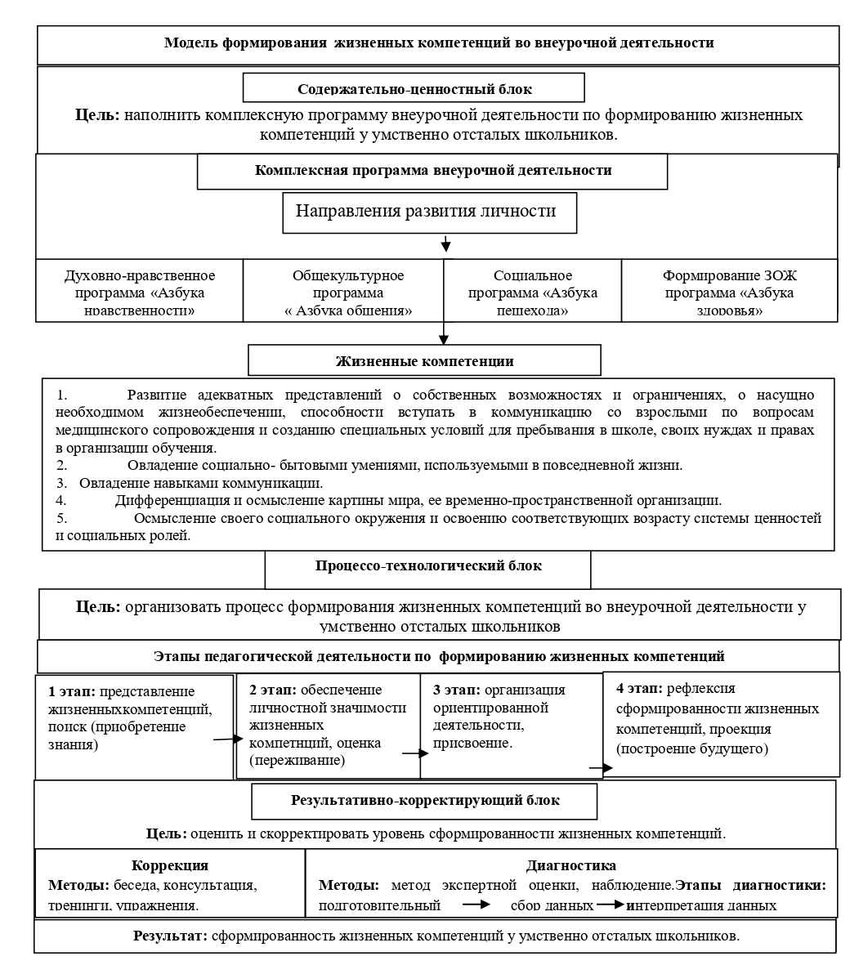

Рис. 1 Модель организации внеурочной деятельности по формированию жизненных компетенций в условиях специальной (коррекционной) школы №21 г. Краснодара

Главной задачей разработанной нами модели является объединение всех видов деятельности умственно отсталых школьников (кроме учебной деятельности на уроке), в которых возможно и целесообразно решение задач формирования жизненных компетенций у воспитанников.

Основными задачами внеурочной деятельности в специальной (коррекционной) школе по формированию жизненных компетенций являлись:
1) увеличение числа умственнно отсталых школьников, охваченных организованным досугом;
2) выявление интересов, склонностей, способностей, возможностей обучающихся к различным видам деятельности с учетом их индивидуальных особенностей;
3) создание условий для реализации приобретенных жизненных знаний;
4) расширение рамок общения учащихся с социумом.
Преимущества оптимизационной модели состояли в минимизации финансовых расходов на внеурочную деятельность, создании единого образовательного и методического пространства в образовательном учреждении, содержательном и организационном единстве всех его структурных подразделений.
Разработанная нами модель и основные механизмы ее реализации опубликована в журнале, входящем в РИНЦ, а также распространена среди наших социальных партнеров.
В данной статье рассматривается проблема формирования жизненных компетенций у умственно отсталых школьников во внеурочной деятельности. Описаны механизмы реализации комплексной программы внеурочной деятельности на базе специальной (коррекционной) школы с учетом требований государственного стандарта образования лиц с интеллектуальными нарушениями.
Также по результатам реализации нашей инновационной деятельности опубликовано еще несколько публикаций по проблематике проекта. Темы научных публикаций формулировались, исходя из запроса социальных партнеров. Все публикации представлены на сайте нашей школы в разделе инновационная деятельность, ссылка на которую распространены среди наших социальных партнеров. Опубликованные материалы являются методическими продуктами реализации инновационной деятельности на данном этапе.

В октябре 2021 года нами был разработан плана-графика повышения квалификации педагогов по проблематике Проекта (см. таблицу 4).
Таблица 4
Наименование мероприятия | Сроки реализации
Семинар для педагогических работников «Актуальные вопросы взаимодействия с организациями сетевыми партнерами. Проектирование и развитие дополнительного образования обучающихся с ИН» . | Апрель 2022 года
Семинар для педагогических работников «Дидактические и методические модели формирования социальных навыков в системе интегративного образовательного пространства обучающихся с ИН» | Июнь 2022 года
Семинар для педагогов «Технологии формирования интегративного образовательного пространства в системе дополнительного образования» | Октябрь 2022 года

На данный момент рабочей группой ведется разработка методического обеспечения, запланированных мероприятий. По результатам проведения данных мероприятий будут опубликованы методические продукты.

IV.Апробация и диссеминация результатов деятельности КИП
Трансляционная деятельность.
За 2021 год в период реализации инновационного проекта были произведены следующие публикации:
1. Э.Р. Литвиненко, Д.М. Шагундокова «Перспективы сетевого взаимодействия в сфере дополнительного образования как условия социальной адаптации умственно отсталых школьников». Специальное и инклюзивное образование: непрерывность и преемственность: Материалы краевой научно-практической конференции (Краснодар, 1 декабря 2020г.) – Краснодар: ГБОУ ИРО, 2020. – С 130–132.
2. Э. Р. Туктарова, Г. В. Плетнева, Э. Р. Литвиненко, В. С. Власенко «Модель сетевого взаимодействия в дополнительном образовании обучающихся с ограниченными возможностями здоровья «Партнерство в интересах детей»». Образование лиц с особыми образовательными потребностями: методология, теория, практика : сборник научных статей Международной научно-практической конференции, г. Минск, 19–20 ноября 2020 г. / Белорус. гос. пед. ун-т ; редкол. В. В. Хитрюк [и др.]. – Минск : БГПУ, 2020. – С 414–419.
3. Д.М. Шагундокова, Э.Р. Литвиненко, В.С. Власенко «Модель формирования жизненных компетенций у умственно отсталых школьников в рамках организации внеурочной деятельности: из опыта работы ГБОУ школы №21 г. Краснодара». Вестник Шадринского государственного педагогического университета, № 4, – С 127–132.
4. Д.М. Шагундокова, Э.Р. Литвиненко «Готовность педагогов системы дополнительного образования к процессу обучения и воспитания учащихся с интеллектуальными нарушениями». Молодой ученый Международный научный журнал № 47 (389) / 2021. – С 442–443.

Руководство ГБОУ школы № 21 активно участвуют в мероприятиях по апробации и диссеминации своего опыта. По результатам участия в мероприятиях данной направленности педагогическое и научное сообщество, органы власти показывают большую заинтересованность в материалах и результатах реализуемого инновационного проекта.
Таким образом, работа краевой инновационной площадки в 2021 году велась
системно, в соответствии с утвержденным планом КИП на 2021 год.

